|  |
| --- |
| 신한자산운용 |
| **2023**  **HarbourVest**  **Dover Street Program AGM** |
| HarbourVest Partners |

|  |
| --- |
| 대체자산운용본부, 글로벌대체투자실  2023-11-9 |

목차

I. 세컨더리 프로그램 개요 2

II. 세컨더리 시장 현황 3

III. 투자 집행 현황 4

IV. 케이스 스터디 5

Project Spear 5

Project Iceman 5

Project Hermes 6

V. Data driven insight and quant model for secondary DD 7

VI. Dover Funds Update 8

Dover IX 8

Dover X 9

Dover XI 11

VII. HarbourVest 인프라 세컨더리 12

VIII. Continuation Solutions 13

AGM 사진 15

# **I. 세컨더리 프로그램 개요**

* 세컨더리 시장의 성장 및 변화
* 세컨더리 시장은 1980년도 중반에 형성. 당시 세컨더리 거래 참여자는 5곳 미만으로, 연간 거래 집행 규모는 $100m 조차 되지 않는 작은 시장이었음. HarbourVest(이하 “HV)는 1986년 첫 세컨더리 거래를 시작으로 시장의 태동 및 성장을 함께 해 옴
* 90년대 초 세컨더리 시장은 연간 거래 집행 규모는 $1bn 수준을 상회하며 약 10곳 정도가 참여하는 시장으로 성장. 당사는 세컨더리 시장이 지속적으로 성장할 것이라 판단하여 독립된 세컨더리 전담 펀드를 출시하기로 결정
* 세컨더리 시장은 이후 지속적으로 성장하며 현재 매년 $100bn 이상의 거래가 집행되고 있으며, 거래의 유형 또한 다각화되며 GP-led거래가 약 50%의 비중을 차지하는 시장으로 변화하고 있음
* HarbourVest 세컨더리 팀
* 1986년 첫 세컨더리 투자 이후 HV 세컨더리 팀은 500건 이상의 거래에 $51bn 이상을 집행. 지난 40년간 세컨더리 시장은 크게 성장하고 변화하였지만, 당사는 투자자들에게 보다 빠르게 유동성을 제공하고, 리스크를 제한하며 견조한 수익을 제공하자는 철학을 고수
* HV 세컨더리 팀은 현재 5개의 사무실에 60명 이상의 직원들이 근무하고 있으며, 평균 17년 이상을 당사와 함께해 온 Managing Director들이 이끌고 있음. 또한 지난 37년간 단 2명의 은퇴자를 제외하고는 시니어 인력 중 세컨더리 팀을 이탈한 사례는 없음
* HarbourVest 세컨더리 펀드 성과 개요
* 보다 낮은 하방 리스크: 세컨더리 펀드의 경우 높은 분산도, 짧은 보유기간, 블라인드 풀 리스크의 제한 등으로 인해 사모 시장 내 타 자산군들 대비 낮은 하방 리스크를 보이고 있으며 (도버 프로그램의 손실률은 1% 미만을 기록 중), 동시에 견조한 수익률을 제공하고 있음
* 빈티지별 성과의 우상향: HV 운용의 세컨더리 펀드들의 경우 다음과 같은 요소들을 통해 매 사이클을 거듭하며 더욱 견조한 성과를 보이고 있음.
  + - 프라이머리 / 세컨더리 / 직접공동투자를 큰 규모로 투자하는 플랫폼
    - GP 및 LP들에게 다양한 방식으로 유동성 솔류션을 제공할 수 있는 거래 상대방
    - 수십 년간의 구축해 온 경험과 GP 네트워크를 활용하여 보다 낮은 경쟁 속에서 복합적 유형의 세컨더리 거래들을 집행
* 세컨더리 시장의 방향성
* 세컨더리 시장은 앞으로 다음과 같은 모습을 보일 것으로 예상
  + - 데이터 및 기술력을 활용한 분석 및 관리
    - 세컨더리 시장의 성장: 2030년 전체 세컨더리 시장의 연간 거래 집행 규모는 $250bn을 상회할 것으로 예상 (지난 10년간 세컨더리 시장의 성장세의 2/3 수준으로만 세컨더리 시장이 성장한다고 보수적으로 가정한 수치)
    - GP-Led 거래 매수자의 양극화: 상위 10개의 세컨더리 운용사들이 전체 시장의 70~80%를 점유함에 따라, 대규모 세컨더리 운용사들의 큰 규모와 오랜 경험이 GP-Led 세컨더리 거래를 집행함에 있어 더욱 대두될 것으로 예상

# **II. 세컨더리 시장 현황**

* 거시경제 개요
* 2023년에 접어들며 각국의 중앙은행들이 매파적인 기조로 전환함과 동시에, 세계 각지에서는 전쟁으로 인해 지정학적 리스크가 고조되는 중. 이에 많은 전문가들은 경기가 침체 국면에 진입할 것으로 예상해옴
* 하지만 비록 위와 같은 리스크들이 아직 해소되진 않았으나, 인플레이션이 경감되고, 기업 이익률은 상승세를 지속함과 동시에 실업률은 여전히 낮게 유지됨에 따라 경기 및 소비자 심리는 우려 대비 견조한 모습을 보이고 있음
* PE 시장 내 엑싯 활동은 불확실성이 확대되는 상황 속에서 둔화되는 양상을 보임. 이와 같이 유동성이 줄어드는 시장 환경 속에서 세컨더리 거래 (특히 GP-Led 세컨더리 거래) 기회의 공급은 크게 늘어나며 매수자 우위의 기조가 더욱 강조되고 있음
* 세컨더리 시장 현황
* 세컨더리 시장은 지난 10년간 매년 16% 가량 성장해옴. 또한 많은 시장 참여자들이 세컨더리 시장을 활용함에 따라 거래 자산의 질 또한 지속적으로 상향 평준화 되는 추세
  + - 전통적 세컨더리 시장의 경우 투자자들이 보유하고 있는 바이아웃 펀드들의 유동성 공급이 지연됨에 따라 세컨더리 시장을 통해 매각 활동이 활발히 진행되고 있는 추세이며, 이는 당분간 유지될 것으로 예상
    - GP-Led 세컨더리 시장의 경우 GP 들 또한 수익을 재투자해야 하는 구조의 특성상 양질의 자산을 담고 있으며, 엑싯이 둔화되는 현재 환경 속에서 LP들에게 유동성을 제공하기 위한 방안으로 대두되고 있음. 이에 GP-Led 거래의 공급 또한 지속적으로 늘어날 것으로 보이며, 이와 함께 LP들 또한 유동성을 제공받기 위해 소폭의 할인은 감수하는 기조가 형성되고 있어 GP-Led 시장 또한 이전과 다르게 할인된 가격에 거래가 집행되는 추세를 보임
* 세컨더리 시장은 바이아웃 시장 대비 여전히 undercapitalize 된 시장으로, 드라이파우더를 거래 규모로 나눈 비율이 세컨더리 시장의 경우 2023년 상반기 1.5x (22년 1.3x), 바이아웃의 경우 2.6x (22년 1.9x)로 그 정도가 더욱 심화되는 추세
* 이에 따라 세컨더리 시장에는 더욱 양질의 거래 기회들이 공급되고 있으며 다음과 같이 매수자에게 매우 유리한 현상들이 관찰되고 있습니다. 아래와 같은 이유들로 세컨더리 시장은 제한된 리스크 속에서 견조한 수익을 지속적으로 창출해 나갈 것으로 판단됨
* 할인율 확대: 2023년 상반기 평균 할인율은 NAV 대비 20% 수준으로 금융위기 이후 최대치
* 하위 자산 선별 거래: 매수자 우위의 시장이 형성되며 포트폴리오 내 자산을 매수자의 의향에 따라 선별하여 거래하는 빈도 상승
* 이연 지급 거래: 거래 대금의 일부를 이연하여 지급하는 구조의 거래 빈도 상승

# **III. 투자 집행 현황**

* HarbourVest 세컨더리 투자 집행 추이
* 세컨더리 시장이 성장함에 따라 당사의 연간 집행 규모 또한 성장해옴 (2016년 $2bn+에서 2022년 $6bn+)
* 세컨더리 시장은 역사적으로 하반기에 더욱 많은 거래들이 집행되어 왔음. 2023년 10월 현재 HV는 13건에 걸쳐 $3.7bn를 집행하였으며, 약 $1.1bn 수준의 4건의 거래들에 대하여 법률 검토를 마무리하고 있음. 또한 현재 다양한 기회들을 검토하고 있어, 2023년의 집행 규모 또한 2022년의 $6bn과 유사한 수준일 것으로 예상됨
* HarbourVest 세컨더리 플랫폼의 투자 선별성
* HV는 LP-Led 및 GP-Led 시장 양방으로 매우 견조한 딜플로우를 확보하고 있으며, 이에 $138bn에 달하는 투자 기회를 2023년 현재까지 제공받았습니다. 이처럼 풍부한 딜 파이프라인을 확보함을 통해 매우 선별적으로 양질의 자산에만 투자를 진행해 옴
* 제공받은 $138bn 규모의 300건의 거래들 중, 약 7.5%에 해당하는 $10.4bn만을 선별하여 검토하였으며, 이중 20건 ($7.8bn)만을 최종적으로 선별하여 거래 의향서를 제출. 이 중 13건의 거래를 최종적으로 집행하였으며, 4건의 거래를 마무리하고 있는 상황
* 현재까지 진행된 $4.8bn 수준의 17건의 거래는 전체 소싱받은 300건 ($138bn)의 약 3.5%에 해당하는 수준으로, HV가 매우 선별적으로 거래를 진행하며 양질의 포트폴리오를 구축하고 있음을 증명합니다.
* 2023년 투자 자산
* 현재까지 약정이 완료된 13건의 거래들은 모두 다양한 유형, 지역, 규모로 분산되어 있습니다. 이는 특정 지역 및 거래 유형에 얽매이지 않고 유연하게 다양한 세컨더리 거래를 검토하고 집행할 수 있는 당사의 역량을 잘 보여주고 있습니다
* Project Gondor는 Dover 11호 내 가장 큰 규모의 거래이며, 25개의 펀드 지분 (북미 및 유럽)과 200개의 개별 기업에 투자하는 매우 높은 분산도의 거래
* Project Iceman, Book, Lock는 단일 자산 거래로, Dover 11호 내 개별 기업에 대한 포화도를 제한하기 위해 각 거래의 익스포져를 전체 펀드의 1% 미만 수준으로 제한
* Dover Street XI 포트폴리오 구성 현황
* 본 펀드의 구성은 이전 빈티지의 펀드들 및 목표 비중과 일치한 수준입니다. 올해 상반기의 경우 높은 할인율 및 매력적인 조건을 갖춘 양질의 자산들이 전통적 세컨더리 시장을 통해 공급되며 LP-Led 거래의 비중은 현재 약 63% 수준 (약 70% 후반~90% 초반의 수준에 거래)
* 다만 양질의 자산들이 GP-Led 시장을 통해 공급됨에 따라 해당 유형의 거래 또한 활발히 집행 중. 현재 마무리 중인 4건의 거래 중 3건이 GP-Led 거래로, 이를 포함할 경우 LP-Led와 GP-Led의 비중은 약 51%와 49% 수준일 것으로 예상
* Dover Street XI호는 유수의 GP들이 보유한 양질의 자산들에 높은 분산도를 갖추며 투자를 진행하는 중. 2023년 10월 현재 약정 완료된 포트폴리오를 기준으로 Dover Street XI호는 40개의 GP, 80개의 펀드, 1000개의 기업에 분산하여 투자하고 있음

# **IV. 케이스 스터디**

## Project Spear

* 전통적 세컨더리 지분 거래로 5개의 펀드 지분에 걸쳐 70개의 기업에 분산하여 투자하는 거래
* 해당 거래를 검토 및 집행하는 과정에서 HV는 다음과 같은 차별점을 활용
  + - 정보의 우위: 5개의 펀드들 모두 기투자자이며, 포트폴리오 내 가장 큰 비중을 차지하는 7개의 기업들의 공동투자자; 이와 같은 정보의 우위를 통해 빠른 기간 내에 검토를 진행
    - 승인 매수자: 5개의 펀드들의 GP 가 승인하는 제한된 매수자 중 하나이며, 이중 빠른 기간 내에 검토 및 투자를 진행할 수 있는 곳은 HV가 유일
* 가중평균 빈티지는 2017년으로, 단기적인 유동성 제공 및 장기적 가치 성장 모두 가능할 것으로 판단
* 해당 거래를 검토하며 Quantitative Investment Science (QIS)팀의 NAV 예측 모델을 활용하여 실사한 내용과 함께 확신을 토대로 거래를 집행
* 해당 거래는 2023년 10월 기준 약 $20m의 분배금을 지급하였으며, 향후 실적 또한 견조할 것으로 예상

## Project Iceman

* 단일 자산으로 구성된 GP-Led Continuation Fund 거래로, HV가 오랜 사이클에 걸쳐 프라이머리 투자 및 세컨더리 투자를 집행한 Alpine Investors와 진행한 거래. 해당 거래는 $2.6bn 규모로, 단일 자산 거래로는 역대 최대 규모
* 본 거래는 다음과 같이 GP-Led 거래 시 HV가 중요시 여기는 실사점들을 모두 충족시켰으며 이에 양질의 거래라 판단되어 집행
  + - HV와 오랜 기간 관계를 형성해 온 유수의 GP: Alpine은 HV 프라이머리 플랫폼을 통해 여러 사이클에 걸쳐 투자를 진행해 온 견조한 트랙레코드를 보유한 GP. 2023년 6월 기준 회수 단계의 4개의 펀드들은 총 3.5x MOIC와 25%의 IRR을 기록 중이며, 2020년 Alpine과 진행한 GP-Led 거래인 Project Mesa 또한 29%의 IRR을 기록하며 견조한 실적을 보이고 있음
    - 시장을 선도하는 경기 방어적 기업: 포트폴리오 기업인 Apex는 미국 내 35개 주에서 주거시설 정비 및 관리 서비스를 제공하는 업체임. 해당 시장의 규모는 약 $100bn 규모이나, 소규모 기업들이 분열되어 영업하는 시장. Apex는 Alpine의 관리하에 크게 성장하며 $1.8bn의 매출과 $300m의 EBITDA를 기록하는 기업으로 성장
    - 이해관계의 일치: Apex는 Alpine Fund VII에게 13.6x의 Gross MOIC를 제공하며 펀드의 견조한 실적을 견인해 왔음. 다만 Alpine은 자신들의 관리 하에 해당 기업이 추가적인 성장을 달성할 수 있을 거라 판단하여 성과보수의 80%를 투자하며 이해관계를 일치
* 위와 같은 요인들과 더불어 HV QIS팀의 매니저 알파 분석을 통해 Alpine의 수익 창출 역량 등을 확인하며 해당 거래에 더욱 확신을 갖고 투자를 진행할 수 있었음
* 마지막으로 다음과 같이 양호한 조건하에 거래를 진행하기로 결정함에 따라 수익성을 추가적으로 증진시킬 수 있었음
  + - 운용보수 할인: 타 투자자 대비 ½ 수준의 운용보수만을 HarbourVest에 징구
    - 이연 지급 구조: 거래금의 70%만을 최초에 지급, 5개월 이후 30% 지급
    - Syndication 기간 동안 HarbourVest 필요시 추가 allocation 제공
    - NAV 대비 19% 수준의 할인율
* 위와 같은 요인들을 기반으로 10월에 본 투자를 집행하였으며, 향후 견조한 실적을 기록할 것으로 기대하고 있음

## Project Hermes

* Project Hermes는 유럽 내 금융 서비스 기업들에 전문적으로 투자하는 GP인 AnaCap에 투자를 진행하는 GP-Led 거래. HV는 다음과 같은 요인들을 기반으로 본 투자를 집행하기로 결정
  + - 경쟁사들의 경우 단일 기업의 GP-led 거래만을 제공받았으나, HV의 경우 AnaCap과 오랜 기간에 걸쳐 구축해 온 관계를 통해 복수의 기업들로 구성된 거래를 집행할 수 있었음
    - AnaCap은 독일계 보험회사인 MRHT를 TA Associate에 매각하며, 소수 지분을 유지하기 위해 Continuation Fund를 설립하고자 하였습니다. 이에 HV를 제외한 경쟁사들에게는 MRHT로 구성된 단일 자산 Continuation Fund를 제공
    - 비슷한 시기에 AnaCap은 스페인 공공기업에 세무 소프트웨어를 제공하는 기업인 GTT 또한 Stirling Square에게 매각을 논의하고 있었습니다. 이에 HV는 AnaCap과의 관계를 통해 GTT와 MRHT로 구성된 Continuation Fund 거래를 의뢰하여 집행
    - 이때 MRHT만으로 구성된 단일 자산 거래를 집행한 경쟁사들의 경우, 현재 모집 중인 AnaCap IV에 함께 약정할 것을 요청 받음. HV의 경우 2021년 빈티지의 70%가량 투자 집행이 완료되며 수익을 창출하고 있는 펀드에 약정하기로 함에 따라 거래 전반적인 리스크를 경감할 수 있었음
* 두 자산 모두 해당 섹터 내에서 견조한 성장을 기록해 왔으며 추가 성장이 가능할 것으로 판단되는 경기 방어적인 기압
* 두 자산 모두 HV가 오랜 기간 투자해 온 GP들과 함께 투자하는 기업
  + - MRHT의 경우 TA Associate과 함께 투자하였으며, TA Associate은 HV가 지난 25년간 프라이머리 플랫폼을 통해 투자해 온 GP
    - GTT의 경우 Stirling Squire와 함께 투자하고 있으며, 해당 GP의 경우 프라이머리 및 공동투자 플랫폼을 통해 투자 및 협업해 온 바 있음

# **V. Data driven insight and quant model for secondary DD**

* HarbourVest QIS Team
* 프라이머리 팀들로부터 제공받는 펀드들에 대한 깊이 있는 정보들을 활용해서 세컨더리 딜을 (그리고 타 플랫폼들 또한) 집행해왔음
* 다만 프라이머리 팀에서 제공되는 Raw Data를 사용 목적에 맞게 재정리한 후 insight를 얻었어야 했으며, 이에 많은 시간이 소요되었음
* 체계적으로 프라이머리 팀으로부터 제공되는 정보들을 정리하는 방식을 고안, 정보를 재정리하기 시작
* 이후 이와 같이 정리된 정보들을 QIS Model을 통해 실시간으로 다양한 방식으로 self-service할 수 있는 인터페이스를 개발
* 이에 정보의 규모와 깊이는 늘어왔으나, 더욱 효율적으로 정보를 처리/습득/활용할 수 있게 됨
* 이는 세컨더리 시장의 1) 빠른 시일 내에 거래가 진행되어야 하는 환경 2) 고도화되어 가는 거래 복잡성을 보다 효과적으로 타파하도록 큰 도움을 주었으며, 다른 경쟁사들 대비 우위를 가져옴
* 정량모델 활용 방식
* 매입 자산의 NAV 예측: NAV Nowcasting Tool (기본적으로 회귀분석 방식으로 공모/사모시장의 관계를 활용. 즉 공모시장 수익률에 대한 민감도를 바탕으로 NAV를 추론하는 top down 방식의 모델)
* 제시 가격 합당성에 대한 확신
* 특히 분산도가 높은 LP-led 거래에 효과적으로 활용 가능
* 과정: Reference NAV를 기점으로 이후 발생된 CF를 차감, 공모시장의 실제 수익률 업데이트, 이를 바탕으로 사모시장 포지션의 NAV 예상치를 제시
* 향후 현금흐름 예상
* 역사적 데이터를 토대로 Monte Carlo 시뮤레이션을 통해 (path dependence) 향후 현금흐름을 예측
* 이를 토대로 특정 딜의 upside / downside 시나리오를 분석할 수 있으며, stress test시 효과적으로 활용 가능
* Manager Alpha 측정
* Originating GP의 역량을 측정하여 특정 딜의 향후 수익을 예측. 특히 포화도가 높은 (이에 GP 역량에 의존도가 높은) GP led 거래에 활용
* GP의 alpha의 근원, 질, 지속가능성, 그리고 분산도를 판단
* 특정 매니저가 어떠한 섹터에 강점이 있는지 파악
* 검토중인 현재 딜이 동일 운용사가 투자한 다른 건들 대비 어느정도 퍼포먼스를 보여왔는지? 상대적으로 좋은 딜인지 좋지 않은 딜인지?
* 전체적인 활용 방안
* 투자건 선택
* 현금흐름 예상 / 시나리오 분석
* 밸류에이션 / 프라이싱
* 포트폴리오 관리 및 스트레스 테스트

# **VI. Dover Funds Update**

## Dover IX

* 펀드 개요
* 2016년 빈티지, 3년에 걸쳐 45개 투자 건, 3,700개 이상의 하위 기업에 투자
* 다양한 기준에 걸쳐 목표치에 부합하는 포트폴리오 구축; 투자단계, 지리적 위치, 빈티지 그리고 Complex vs Traditional 딜 비중
* 시장 전반적인 유동성 악화에도 불구하고 2023년 6월 30일 기준 지난 12개월 간 투자자들에게 $363mn의 분배금 지급

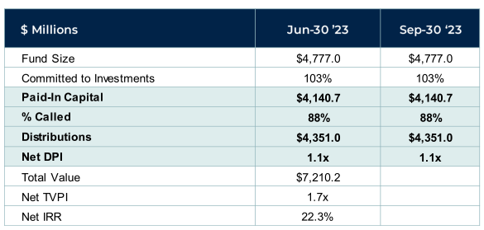

* 포트폴리오 현황
* 다양한 투자단계, 거래 유형 그리고 지리적 위치에 걸쳐 우수한 성과를 기록 중
* Top 20 투자 건 모두 Cost 이상의 Value를 시현
* 규모가 가장 큰 두 개의 투자 건이 가장 우수한 성과를 기록하고 있음; Project Bishop (public-to-private 거래 유형), Project Switch (team spinout 거래 유형)

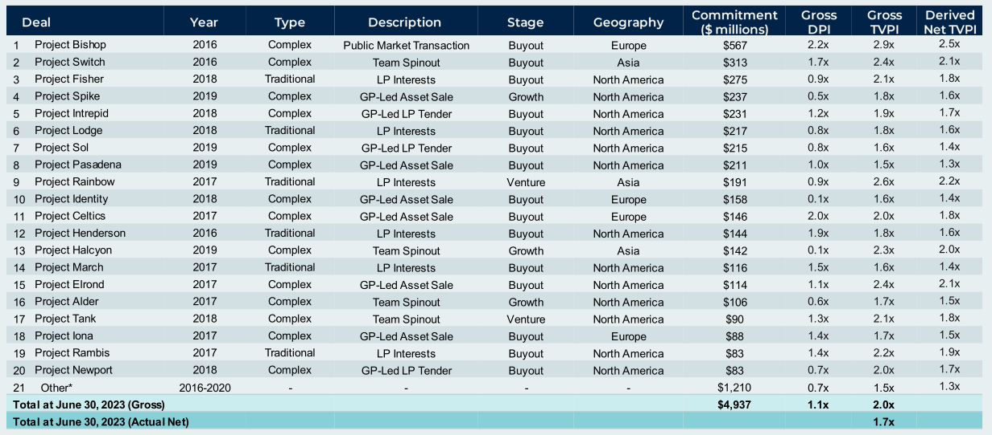

* Remaining Value Driver
* Project Bishop: 현재까지 $100mn의 분배금 창출. Cinven, CD&R, CCMP 그리고 Permira가 운용하는 규모가 크고 성숙한 펀드로부터 지속적으로 견고한 유동성 창출 기대
* Project Halycon: 인도의 Growth Equity 자산 7개에 대한 Complex 유형의 세컨더리 거래. 하위자산의 가중평균 매출은 전년 대비 48% 성장할 것으로 기대. 주된 exit 경로는 IPO로 전망. 이는 다소 어려운 일처럼 보일 수 있으나 현재 인도의 IPO 시장은 단순히 재개된 수준을 넘어 활황을 이루고 있음
* Project Rainbow: HarbourVest의 주요 GP인 IDG의 펀드를 높은 할인 수준에 매수한 Traditional 유형의 거래. 중국 거시경제의 불확실성에도 불구하고 올해에만 투자금액의 1/3에 해당하는 분배금 지급. 상장된 자산에 대한 상당 수준의 익스포져 보유. 주요 value driver는 TikTok의 모회사인 Bytedance. 해당 자산은 secondary trading 시장에서 활발하게 거래되는 자산으로 GP가 유동성 창출을 위해 노력하고 있음

## Dover X

* 펀드 개요
* 2019년 빈티지, 3년에 걸쳐 54개 투자 건, 4,500개 이상의 하위 기업에 투자. 95-100% 인출 목표를 달성하기 위해 8% 초과약정
* Complex 유형의 거래 비중이 87%로 선행 펀드의 2/3 수준에 비해 높음. 이는 펀드 내 규모가 가장 큰 4건의 딜이(약정액 대비 27%) 모두 Complex Liquidity Solutions 유형의 거래였기 때문임. 해당 유형은 복합적인 솔루션을 통해 다변화된 전통 유형의 포트폴리오에 접근하는 투자 건임

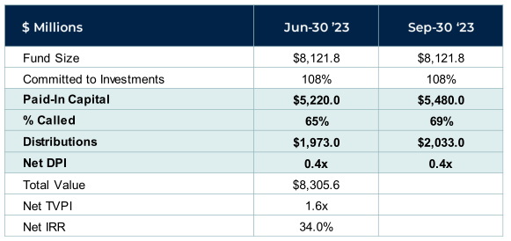

* 포트폴리오 현황
* 포트폴리오가 성숙 단계에 진입하면서 우수한 성과를 시현하고 있음. 경기 하강 사이클에 설정된 펀드임에도 전체 54개 투자 건 중 투자 손실에 대한 가시성이 있는 건은 없음
* Top 4 포지션(Structured Liquidity) 중 Project Chimera와 Eight은 23년 6월 기준 각각 Gross/Net IRR 모두 70%, 40%를 상회하며 기대를 상회하는 성과 시현 중. 또한 Chimera는 이미 투자금액을 모두 상환 완료, Eight은 70% 가량 상환 완료
* Project Pomelo는 “dominator effect”의 수혜를 입은 좋은 예시. LP는 유동성에 대한 필요가 크지 않았기 때문에 두 자리 수의 할인 및 매수 대금 지급 이연과 같은 매력적인 조건으로 우수한 포트폴리오(Bridgepoint, CVC, EQT)를 매수할 수 있었음
* Project Grasshopper는 GP-led 시장 내 자산의 질이 우수해지고 있음을 보여주는 좋은 예시. GP는 Leonard Green으로 본 거래에서 규모가 가장 큰 두 개의 자산은 GP가 ‘crown jewel asset’이라고 여기는 자산임. 두 자산 중 하나는 거래 1년 만에 보유 지분 대다수를 매각 완료. 해당 딜을 통해 이미 투자금의 60% 회수 완료. 나머지 하나의 자산 또한 거래 이후 EBITDA가 71% 증가, 2건의 dividend recap 완료

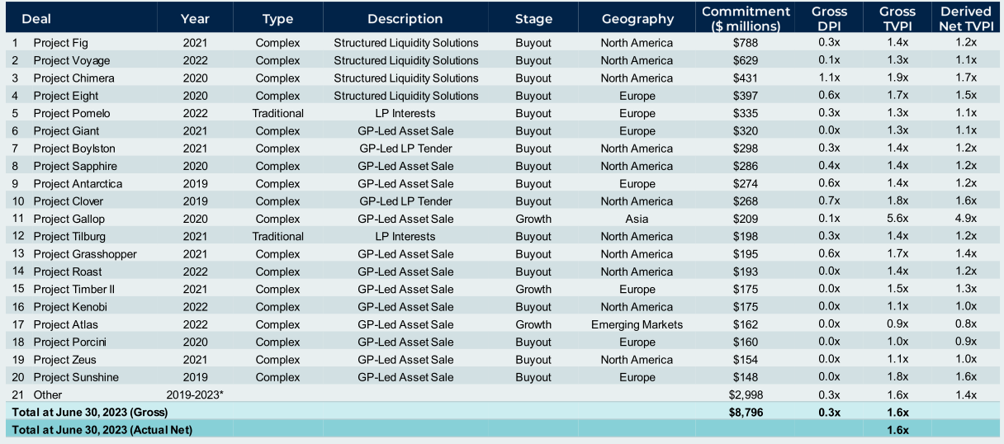

* Remaining Value Driver
* Project Gallop: 싱가폴의 fast fashion 이커머스 회사인 Shein이 가장 큰 value driver. HarbourVest는 기업가치 $3.4bn에서 인수하였으나 올해 5월 진행된 funding round에서 기업가치 $66bn으로 측정. HarbourVest는 Shein의 지분 3.7% 보유하고 있으며 Dover X에서 가장 큰 부분 보유.
* Project Giant: General Atlantic과 완료한 multi asset continuation vehicle 거래. 본 거래는 우수한 GP, 가치 창출 방안이 명확한 우수한 하위 자산, 이해관계 정렬 그리고 규모 등 HarbourVest가 추구하는 딜의 모든 특성이 반영. 주요 자산인 Howden은 지속적으로 두 자리 수의 유기적 성장을 달성 및 TigerRisk 인수를 통해 세계에서 가장 규모가 큰 비상장 보험 중개업체 중 하나로 거듭남

## Dover XI

* 펀드 개요
* 목표 모집규모 $12bn, Hard Cap $13.5bn. 현재 약정액 대비 24% 투자 전개 완료, 올해 6월 첫 capital call 약정액 대비 6% 진행. 연말까지 약정액 대비 30% 투자 전개 완료, 15-20% capital call 완료 예정. 현재까지 $8.4bn 모집 완료, 연말까지 $9.5~10bn 모집 완료 예정
* 2024년 중반 final closing 예정. 이미 하위투자자산으로부터 분배금 창출되고 있으며 final closing 완료되는 대로 분배금 지급 예정
* 포트폴리오 구성 관련해서는 지난 펀드들과 일관된 전략을 유지. 현재 하위포트폴리오의 LP interest와 GP-led의 비중은 약 50:50.
* 포트폴리오 현황
* Project Twenty Four: Dover X의 structured solution 딜인 Project Eight의 후속 딜. Apax, AEA 그리고 HIG 등 매력적인 운용사들로 구성된 포트폴리오를 82%의 가격 수준에 매수, 매수 금액의 85%는 18개월 지급 이연. 아직 초기단계지만 기대치를 상회하는 성과 시현
* Project Rooster, Spear, Perth, Clementine, Jade: 유수의 GP, 다변화된 자산, 높은 할인 수준 그리고 매수 대금 일정 부분에 대한 지급 이연이 적용된 전통 유형의 거래
* Project Vision: Insight Partners와의 두 번째 GP-led 거래. 50개 기업으로 이루어진 자산 풀에서 24개 선별, 매수 금액의 80% 지급 이연, 이러한 규모의 GP-led 거래에서 최초로 두 자리 수의 매수 금액 할인 적용
* Project Wrigley, Raindrop: 두 건 모두 우수한 GP, 가치창출 방안이 명확하고 준거시장이 매력적인 뛰어난 하위 자산, 보수적인 valuation 적용 등의 공통점 공유. 더불어 두 건 모두 수십억 달러의 대규모 거래. Raindrop은 수년 내 유럽에서 완료된 GP-led 거래 중 가장 규모가 큼. HarbourVest는 충분한 규모의 거래를 주도할 수 있는 능력을 바탕으로 Wrigley는 10%의 할인, Raindrop은 15%의 할인을 적용하여 매수하였으며 상당 규모의 공동투자기회를 창출함

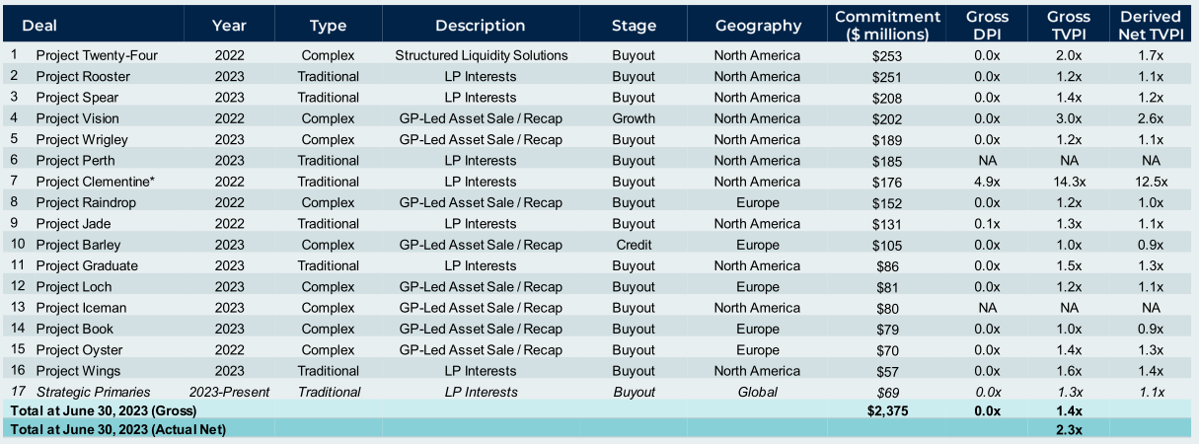

* Project Clementine의 경우 거래 과정에서 사용한 financing및 매수대금 이연 지급으로 인해 현재 TVPI가 과대계상 되어있음

* 가치창출 요소
* 올 해 $70mn의 분배금 창출. 23년 6월 30일 기준 약 $469mn의 이익을 창출했으며 이 중 60%가 할인 매수에 기인. 하지만 이는 할인을 위해 자산의 질을 타협하였기 때문이 아님. 오히려 양질의 자산을 할인된 가격에 매수한 것. 향후 장기 평균과 같이 창출 이익의 85-90%는 클로징 이후 자산의 가치상승으로부터 발생 예상
* 하지만 할인 매수를 통한 이익 역시 잠재적 수익을 극대화하고 있음. 기관들의 over-allocation 이후 새로운 시장 패러다임 하에서 Dover XI의 전통유형 거래 할인율은 평균 15%. 이는 GFC 이후의 1.5x-2.0x 수준. 시장 상황이 HarbourVest로 하여금 엄격한 기준에 부합하면서도 크게 할인된 가격에 거래할 수 있도록 돕는다면 이는 위험을 낮추고 수익을 극대화할 수 있는 토대가 될 것

# **VII. HarbourVest 인프라 세컨더리**

* 인프라 세컨더리 시장
* 사모 인프라 시장은 이미 $1tn 규모를 이루며 2009년 이래 연간 평균 약 20% 성장. 사모 인프라 자산은 투자자들에게 안정성, 다변화, 타 자산과 상관관계가 낮은 현금흐름 등을 제공. Brookfield에서 제공한 자료에 따르면 2026년까지 인프라 AUM은 $2tn에 달할 것으로 전망, 특히 에너지 변환 등의 테마가 이러한 성장 주도할 것으로 전망
* 동일 기간 인프라 세컨더리 시장은 CAGR 44% 성장. 이러한 빠른 성장에도 불구하고 현재 인프라 시장 자금 수요에 비해서 자금 공급이 부족한 상황. 이와 같은 LP/GP의 유동성 부족에 따라 undercapitalized된 시장이 형성되며 이는 높은 수익을 수취할 수 있는 토대가 된다고 생각
* 아래 세가지 요소가 인프라 세컨더리 시장의 성장을 주도한다고 생각
  + 인프라 펀드에 대한 프라이머리 투자의 증가: 앞서 언급한 요소들로 인해 인프라 투자 기회가 증가. GP들은 850여개 펀드를 통해 약 $700bn 모집
  + LP-led 거래의 증가: 자산 성숙도 심화에 따라 투자자들의 자본 회수 및 운용사 변경 욕구에 따른 자연적인 turnover 증가. Denominator effect의 영향에 따른 포트폴리오 조정.
  + GP-led 투자기회의 증가: 인프라 시장에서 가장 경험 많은 GP들이 세컨더리 시장을 투자자들에게 유동성을 제공하고 최고의 자산을 더 오래 보유하는데 활용할 수 있는 방안으로 인식하기 시작.

# **VIII. Continuation Solutions**

* Private Equity Continuation Solutions
* Single asset continuation: GP는 향후 더 높은 수익률을 창출할 것으로 기대되는 자산을 강제로 매각하기 보다는 보유 기간을 연장. 투자자들에게도 투자 실현 혹은 roll over, 두 가지 선택지를 모두 제공 가능. 이러한 이점을 바탕으로 single asset continuation 거래는 빠르게 증가하여 전체 GP-led 세컨더리 거래의 40~50%, 전체 세컨더리 거래의 20%를 차지(5년 전에는 3%)
* Cross fund trade: 동일 GP의 신규 펀드가 선행 펀드로부터 특정 자산을 매수. 보통 HarbourVest와 같은 제 3자가 해당 거래에 참여하여 가격과 조건을 설정, 이해관계의 상충 해소
* Equity Recap: 기존 펀드에서 특정 자산의 지분을 전부 매각하는 것이 아니라 기업이 직접적으로 자금을 조달하여 해당 기업의 성장 자본 마련 혹은 일부 투자자들에게 유동성 제공
* 위 세 개의 거래유형을 포함하는 단일 시장은 없지만 HarbourVest는 위 세 개 거래유형을 포괄하여 Private Equity Continuation Solutions (“PECS”)로 명명
* PECS 투자 기회
* HarbourVest는 PECS 시장이 지난 5년간 PE 전략 중 가장 빠른 성장을 시현한 부문이라고 생각. 하지만 올해 현재까지 거래 금액은 전년 대비 감소하는 모습을 보임. 이는 시장의 불확실성이 커지면서 agent 들이 거래 금액 보다는 거래 실행의 확실성을 우선시하여 규모가 작고 복잡성이 덜한 딜 위주로 시장에 내놓았기 때문이라고 생각. 반대로 생각해보면 많은 수의 규모가 큰 continuation 거래들이 시장상황이 개선되기를 기다리며 시장에 나올 준비를 하고 있는 것
* HarbourVest는 작년에 $64bn 규모의 continuation solution 거래를 검토하여 $1.7bn을 신규 투자함. 하지만 해당 거래 들의 총 투자가능 금액은 $12bn이었으며 이는 약 $10bn 규모의 투자기회를 포기하게 된 형상. 투자할 수 있었으나 투자하지 못한 이 $10bn의 금액이 HarbourVest 플랫폼에서 발생하는 수요/공급의 불균형을 잘 나타낸다고 생각하며 시장 전반의 역학관계 또한 지속될 것이라고 전망
* PECS 거래의 장점
* 우수한 자산의 질: 일반적으로 가장 우수한 성과가 기대되는 trophy asset들이 PECS 거래의 대상이 됨
* 연속성: Sponsor가 지속적인 자산 보유하기 때문에 해당 기업, 산업 그리고 경영진에 대해서 매우 잘 알고 있음. 거래로 인한 거버넌스 혹은 가치창출 계획에 대한 변화가 크지 않음. 이러한 요소들은 하방 위험을 경감하고 손실률을 낮춤
* 유연한 거래구조: GP와 다른 이해관계자 간의 이해관계 정렬 극대화, 구조적인 하방 보호 장치 도입 등 다양한 목표를 충족시키는 거래 구조를 설계 가능.
* HarbourVest PECS 펀드
* 오직 GP-led single asset (혹은 highly concentrated된 거래), Cross fund 거래 그리고 recapitalization 거래를 포함한 Continuation Solution 유형의 거래에만 투자하는 PECS 펀드를 모집 중. 해당 펀드는 25-40건의 거래 집행을 목표
* PECS펀드는 Dover Program과 상호보완적인 시너지를 낼 것이라고 기대. PECS는 Dover 11과 함께 특정 GP-led single asset (혹은 highly concentrated된 거래)에 투자할 예정이나 Dover 11은 해당 유형의 거래에 대해 10% 이상의 익스포져를 가질 수 없음. 따라서 PECS펀드는 해당 유형의 거래에 더 많은 익스포져를 갖고자 하는 투자자들에게 좋은 보완 방안이 될 것임. 또한 Dover 11이 익스포져를 가지지 않을 예정인 Cross fund trade 그리고 recapitalization 거래에도 익스포져를 가질 수 있음. PECS 펀드를 통해 Dover 프로그램은 다변화 등의 기존 유산을 유지하면서 PECS 유형의 거래에 대해서 더 나은 거래 조건으로 협상할 수 있음.
* PCES 펀드는 PE 포트폴리오 구성에 있어서 아래와 같이 활용 가능
  + PECS펀드만 단독으로 놓고 보았을 때 엄선된 자산을 통해 상대적으로 낮은 리스크에 견조한 알파 창출 기회를 모색할 수 있음
  + 기존에 세컨더리 익스포져가 있는 투자자의 경우 많은 세컨더리 펀드들은 분산 요건으로 인해 PECS 거래에 대한 익스포져를 의도적으로 제한하고 있음. 따라서 PECS거래 유형에 대한 익스포져를 늘리고 위험을 크게 늘리지 않으면서도 수익률을 강화하는 수단으로 PECS 펀드를 활용할 수 있음
  + 바이아웃 혹은 co-investment 투자자들의 경우 전체적인 수익률을 희석시키지 않으면서 리스크를 저감하는 요소로 continuation solutions을 추가할 수 있음. Buyout은 일반적으로 경영권의 변경을 수반하기 때문에 PECS에 비해서 하방 위험이 큰 편임. 또 다른 장점으로는 바이아웃에 비해서 더 빠르게 투자를 전개하고 자금을 회수할 수 있다는 점임.

# **AGM 사진**

